Пермский национальный исследовательский политехнический университет

Информатика

Основы алгоритмизации и программирования

Введение в инженерную деятельность

Лабораторная работа номер 4

Работа с одномерными массивами
Вариант номер 2

Выполнил

Студент группы Рис-26-1б

Спешилов Артём Алексеевич

Проверил: доцент кафедры ИТАС О.А. Полякова
2026

1. Постановка задачи.

2. Методы решения.

3. Блок схема с вписанным кодом.

4. Код.

5. Результат (скриншоты).

6. Выводы.
1. 1)Сформировать одномерный массив целых чисел, используя датчик случайных чисел.
2)Распечатать полученный массив.
3)Удалить первый элемент равный 0.
4)Добавить после каждого четного элемента массива эле-мент со значением M[ I-1 ]+2.
5)Распечатать полученный массив.

2. Цикл for с записью a[i] = rand() % 41 – 20 для создания массива.
Поиск индекса zi первого нулевого элемента через цикл и сдвиг всех последующих элементов на одну позицию влево.
Обход массива с конца к началу

3.
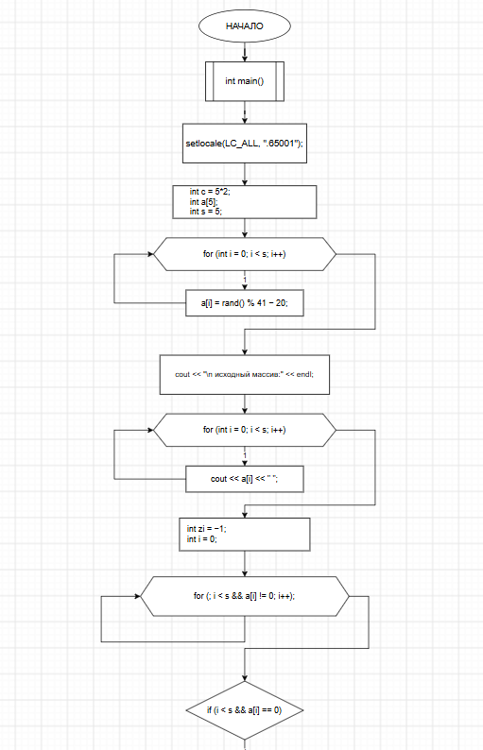
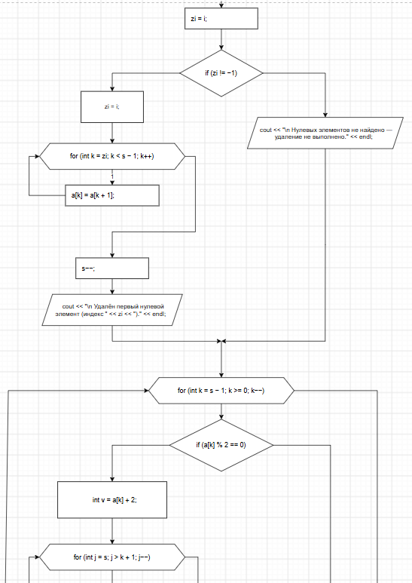
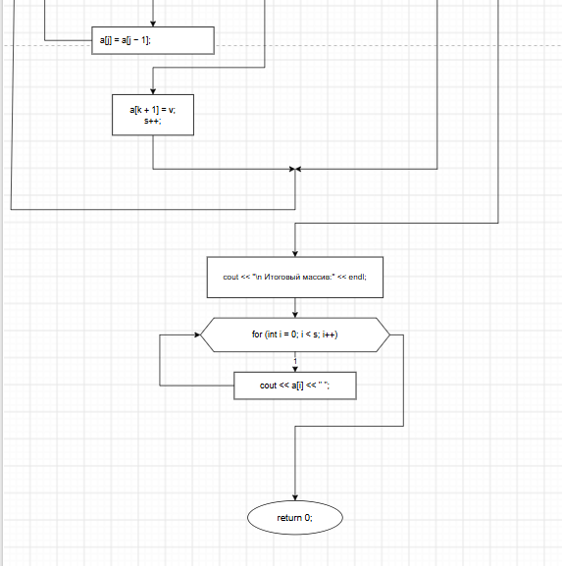

4.

#include <iostream>
#include <stdlib.h>
#include <clocale>
using namespace std;

int main() {
setlocale(LC_ALL, ".65001");

int c = 5*2;
int a[5];
int s = 5;

for (int i = 0; i < s; i++)
a[i] = rand() % 41 - 20;

cout << "\n исходный массив:" << endl;
for (int i = 0; i < s; i++)
cout << a[i] << " ";

int zi = -1;
int i = 0;
for (; i < s && a[i] != 0; i++)
; // пустое тело — идём до первого нуля

if (i < s && a[i] == 0) {
zi = i;
for (int k = zi; k < s - 1; k++)
a[k] = a[k + 1];
s--;
cout << "\n Удалён первый нулевой элемент (индекс " << zi << ")." << endl;
} else {
cout << "\n Нулевых элементов не найдено — удаление не выполнено." << endl;
}

for (int i = s - 1; i >= 0; i--) {
if (a[i] % 2 == 0) {
int v = a[i] + 2;
for (int j = s; j > i + 1; j--) {
a[j] = a[j - 1];
}
a[i + 1] = v;
s++;
}
}

cout << "\n Итоговый массив:" << endl;
for (int i = 0; i < s; i++) {
cout << a[i] <<" ";
}

return 0;
}

5.
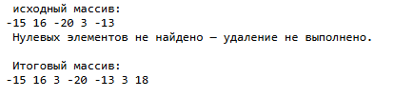

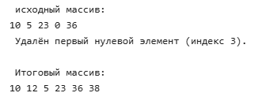

6.
- Обход с конца к началу при вставке гарантирует, что индексы ещё не обработанных (левых) элементов не сдвигаются — это критично, иначе цикл мог бы «зациклиться» на вставленных значениях или пропустить исходные чётные.

7.
В ходе работы разработана программа на C++, реализующая:
- заполнение массива случайными целыми числами из диапазона [-20; 20];
- вывод массива до и после преобразований;
- удаление первого нулевого элемента со сдвигом элементов влево;
- вставку нового элемента (значение чётного элемента + 2) после каждого чётного элемента с использованием обхода массива в обратном порядке — это позволило избежать искажения индексов при вставке.

